首先打開./testserver

用瀏覽器輸入localhost:4444 會看到網頁+圖片

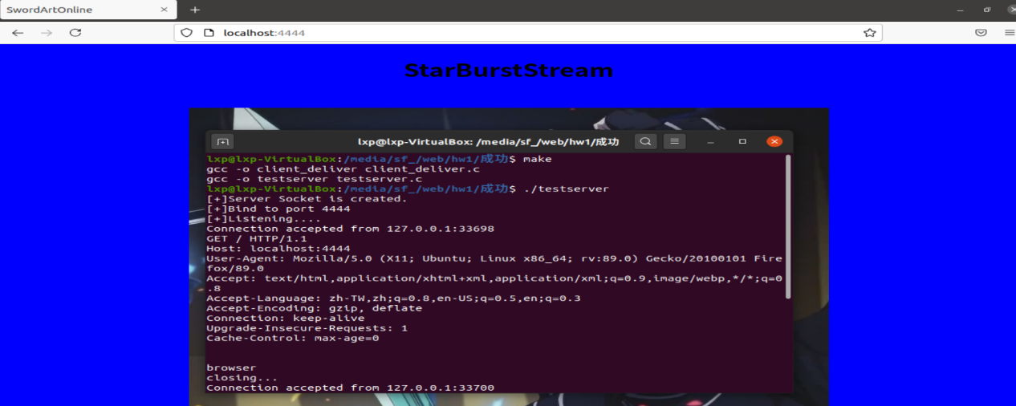

用另外的終端機打開./client_deliver

可以在server看到新的連線加入

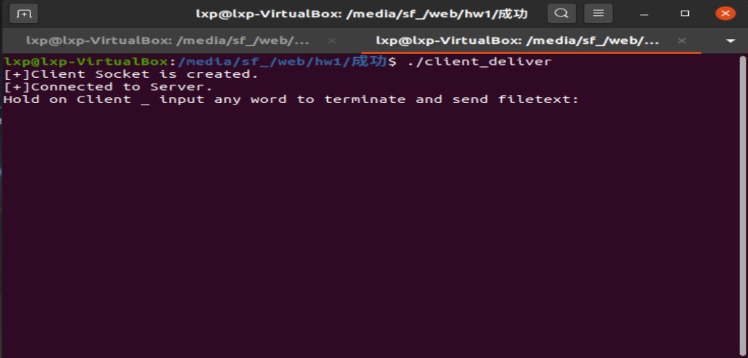

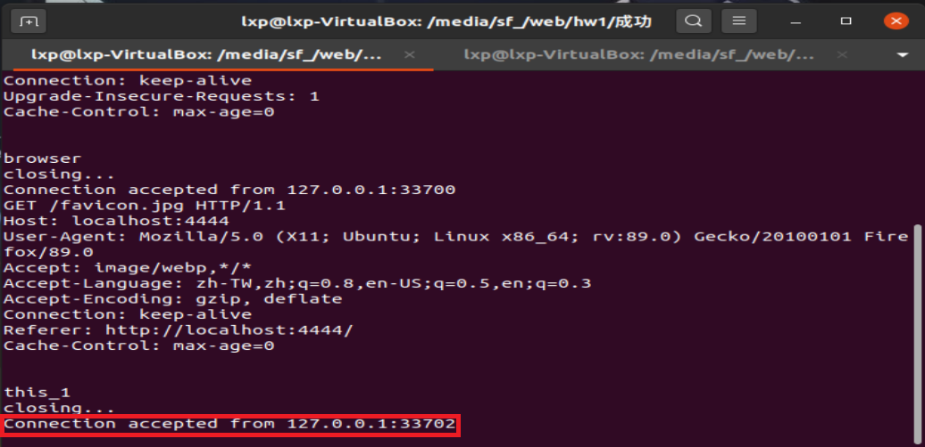

在client_deliver隨便輸入文字後enter

Deliver會將sendthisfile.txt的內容傳給server(不是傳輸入的文字)

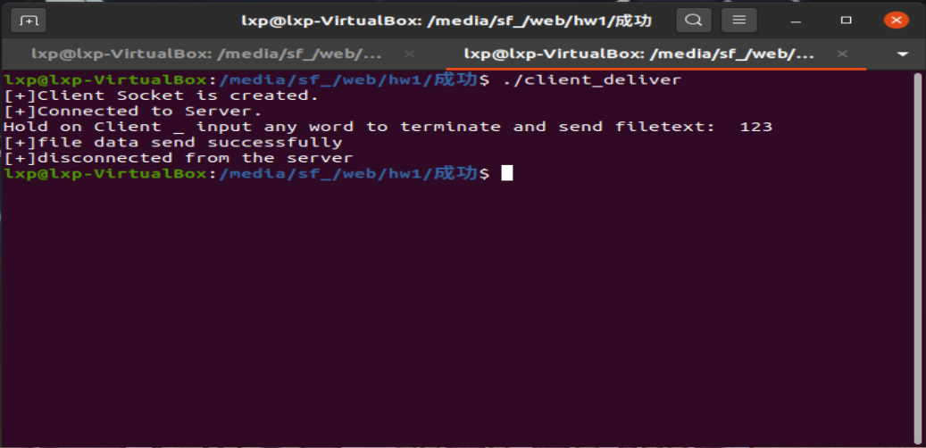

然後server會把sendthisfile.txt的內容儲存成GetFileFromClient.txt

在server的terminal會顯示[+]Data written in the text file

